Муниципальное бюджетное дошкольное образовательное

учреждение

«Детский сад № 455 г. Челябинска»

(МБДОУ «ДС № 455 г. Челябинска»)

Педагогическая находка

**Дидактическая математическая игра для старшего дошкольного возраста**

**«Посчитай-ка».**

Разработала: Бегова

Марина Сергеевна,

Воспитатель.

2025 г.

**Актуальность:** ФГОС ДО трактует познавательное развитие как образовательную область, сущность которой раскрывает следующим образом: развитие любознательности и познавательной мотивации; формирование познавательных действий, становление сознания; развитие воображения и творческой активности; формирование первичных представлений о себе, других людях, объектах окружающего мира, их свойствах и отношениях (форме, цвете, размере, материале, звучании, ритме, темпе, количестве, числе, части и целом, пространстве и времени, движении и покое, причинах и следствиях и др.), о планете Земля как общем доме людей, об особенностях её природы, многообразии стран и народов.

В состав области познавательного развития входит формирование и развитие математических представлений.

Формировать, развивать и закреплять математические представления детей можно не только в процессе непосредственно образовательной деятельности (НОД) по математике, но и в играх, что способствует более успешному усвоению и запоминанию материала, так как игра является ведущим видом деятельности для детей дошкольного возраста.

Для последовательного и полноценного развития детей существует инструмент организации учебно-воспитательного процесса – календарно-тематическое планирование. Оно определяет темы и материалы для изучения, сроки, последовательность; помогает педагогу равномерно распределить программный материал в течение года, своевременно закрепить его, избежать перегрузки.

Таким образом, возникла идея включить календарные темы в развивающие игры для развития математических представлений. А точнее в игру с числовыми карточками – «Посчитай-ка».

**Цель:** Закрепление знания цифр от 1 до 10.

Закрепление умения соотносить цифру с количеством предметов.

**Задачи:**

**Образовательные:**

Тренировать умение соотносить количество и символы, решать простейшие примеры с символами на основе представлений о взаимосвязи между частью и целым.

Закреплять навыки счёта от 1 до 10.

**Развивающие:**

Создать условия для развития логического мышления, сообразительности, внимания.

Способствовать формированию мыслительных операций, умению аргументировать свои высказывания.

Способствовать накоплению и обогащению словарного запаса детей по различным лексическим темам.

**Воспитательные задачи:**

Воспитывать самостоятельность, умение понимать учебную задачу и выполнять её самостоятельно.

Воспитывать интерес к математическим занятиям.

**Оборудование:** карточки формата А4 с цифрами от 1 до 10, где 0 на отдельной карточке. Карточки с подборками предметных картинок по различным темам недели календарного плана. Количество предметных картинок в подборках - от 1 до 10.

**Ход игры:** Игра парная.Один из игроковвстаёт возле карточки с цифрой, называя её. Задача второго игрока найти карточку с количеством картинок в подборке, соответствующей цифре, выбранной первым игроком. Для этого игроку необходимо применить навыки количественного счёта. А также при счёте назвать, что изображено на картинках. Игру можно усложнять: например, в подборке по теме «Одежда, обувь, головные уборы» можно пары обуви или варежек/перчаток распределить вразброс по карточке и игроку надо посчитать количество именно пар. В этой же подборке были использованы картинки, где предметы одежды совмещаются в комплект и игроку требуется распознать каждую отдельную вещь и найти зашифрованное таким образом число. Вашему вниманию представлена такая карточка с русскими народными костюмами, где в мужском комплекте спрятаны сразу три предмета (рубашка-косоворотка, штаны-порты и сапоги), а в русском народном сарафане спрятана ещё и рубашка.

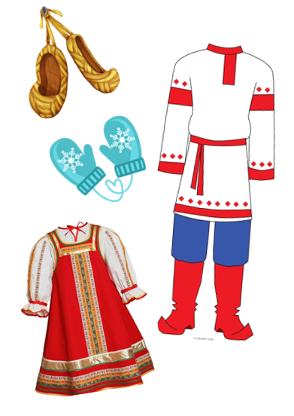

Дети с интересом играют в эту игру со сверстниками, приглашают поиграть и родителей. Учатся доказывать своё мнение, спорить, обсуждать. Проявляют творческие способности, самостоятельно придумывая и рисуя карточки.

